

**UNIVERSIDAD PRIVADA DE TACNA**

**FACULTAD DE INGENIERIA**

**Escuela Profesional de Ingeniería de Sistemas**

**Implementación y evaluación de un algoritmo de aprendizaje profundo para la clasificación basado en imágenes de pacientes con riesgo pulmonar.**

**Curso: Construcción de Software I**

**Docente:** Ing. Alberto Johnatan Flor Rodríguez

Integrantes:

**Aguilar Soto, Carlos Eduardo** **(2017057554)**

**Lostaunau Lozano, Juan Gonzalo (2019063323)**

**Tacna – Perú**

**2023**

|  |  |  |  |  |  |
| --- | --- | --- | --- | --- | --- |
| CONTROL DE VERSIONES | | | | | |
| Versión | Hecha por | Revisada por | Aprobada por | Fecha | Motivo |
| 1.0 | JGLL | CEAS | JGLL Y CEAS | 2/04/2023 | Versión Original |

*Implementación y evaluación de un algoritmo de aprendizaje profundo para la clasificación basado en imágenes de pacientes con riesgo pulmonar.*

Documento de Arquitectura de Software

Versión *{1.0}*

|  |  |  |  |  |  |
| --- | --- | --- | --- | --- | --- |
| CONTROL DE VERSIONES | | | | | |
| Versión | Hecha por | Revisada por | Aprobada por | Fecha | Motivo |
| 1.0 | JGLL | CEAS | JGLL Y CEAS | 2/04/2023 | Versión Original |

INDICE GENERAL

1. Introducción 4

1.1 Propósito 4

1.2 Alcance 4

1.3 Definición, siglas y abreviaturas 4

1.4 Referencias 4

1.5 Visión General 5

2. Representación Arquitectónica 5

2.1 Escenarios 5

2.2 Vista Lógica 6

2.3 Vista del Proceso 6

2.4 Vista del desarrollo 6

2.5 Vista Física 6

3. Objetivos y limitaciones arquitectónicas 7

3.1 Disponibilidad 7

3.2 Seguridad 7

3.3 Adaptabilidad 7

3.4 Rendimiento 7

4. Análisis de Requerimientos 8

4.1 Requerimientos funcionales 7

4.2 Requerimientos no funcionales 7

5. Vistas de Caso de Uso 9

6. Vista Lógica 17

6.1 Diagrama Contextual 17

7. Vista de Procesos 18

7.1 Diagrama de Proceso Actual 18

7.2 Diagrama de Proceso Propuesto 18

8. Vista de Despliegue 19

8.1 Diagrama de Contenedor 19

9. Vista de Implementación 20

9.1 Diagrama de Componentes 20

10. Vista de Datos 22

10.1 Diagrama Entidad Relación 22

11. Calidad 24

11.1 Escenario de Seguridad 25

11.2 Escenario de Usabilidad 26

11.3 Escenario de Adaptabilidad 27

11.4 Escenario de Disponibilidad 28

11.5 Otro Escenario 28

# **Introducción**

# **Propósito**

# Desarrollar un algoritmo que nos permita clasificar imágenes de pacientes mediante el aprendizaje profundo, para el apoyo en una determinada área que realiza este proceso mediante una práctica no tan eficiente y costosa, a la vez este algoritmo ayuda a reducir el tiempo del diagnóstico.

# **Alcance**

# Desarrollar un algoritmo que nos permita clasificar imágenes de pacientes mediante el aprendizaje profundo, para el apoyo en una determinada área que realiza este proceso mediante una práctica no tan eficiente y costosa, a la vez este algoritmo ayuda a reducir el tiempo del diagnóstico.

# **Definición, siglas y abreviaturas**

* **Algoritmo:** Un algoritmo es un conjunto ordenado de instrucciones o reglas precisas y bien definidas que permiten resolver un problema o realizar una tarea específica. Los algoritmos son utilizados en muchas áreas, como la matemática, la informática, la ingeniería, la física, entre otras.
* **Aprendizaje Profundo:** El aprendizaje profundo, también conocido como deep learning en inglés, es una rama de la inteligencia artificial que se enfoca en desarrollar algoritmos y modelos computacionales que permiten a una máquina aprender a partir de grandes cantidades de datos.
* **RXT:** Radioterapias de Intensidad Modulada (IMRT) con rayos X.
* **IA:** (Inteligencia Artificial) es una rama de la informática que se enfoca en el desarrollo de sistemas y algoritmos que imitan la inteligencia humana y su capacidad para aprender, razonar, tomar decisiones y resolver problemas. En otras palabras, la IA se refiere a la creación de máquinas que puedan realizar tareas que, hasta ahora, solo podían ser realizadas por seres humanos.
* **DX:** Diagnostico.

# 

# **Referencias**

Tatiana Gabruseva, Dmytro Poplavskiy, Alexandr Kalinin; Proceedings of the IEEE/CVF Conference on Computer Vision and Pattern Recognition (CVPR) Workshops, 2020, pp. 350-351

Agarap, A. (2018). Deep Learning using Rectified Linear Units (ReLU). arXiv:1803.08375 Andrew Gabehart, R. (2003). Overwork and Stress: The Need for Policy on Working Hours in the Healthcare Professions.

UCHC Graduate School Masters Theses. UCHC Graduate School Masters Theses 2003 - 2010. Asociación Española Contra el Cáncer (2018). Evolución del cáncer de pulmón https://www.aecc.es/es/todo-sobre-cancer/tipos-cancer/cancer-pulmon/evolucion-cancerpulmon (Último acceso 04/09/2019) Brownlee, J. (2019).

Deep Learning & Artificial Neural Networks https://machinelearningmastery.com/what-is-deep-learning/ (Último acceso 12/08/2019) Bruno, M.; R. Duncan, J.; Bierhals, A.; Tappouni, R. (2018).

Overnight Resident versus 24-hour Attending Radiologist Coverage in Academic Medical Centers. Radiology. vol. 289. <https://doi.org/10.1148/radiol.2018180690>

United Nations. (2000) Sources and Effects of Ionizing Radiation; United Nations

Lee, C. S., Nagy, P. G., Weaver, S. J., & Newman-Toker, D. E. (2013). Cognitive and system factors contributing to diagnostic errors in radiology. AJR. American Journal of Roentgenology, 201(3), 611–617. doi:10.2214/AJR.12.10375

# **Visión General**

* Tiene como objetivo principal desarrollar un modelo de aprendizaje automático que pueda detectar de manera temprana enfermedades pulmonares en pacientes con riesgo.
* Para lograr este objetivo, el proyecto abarcará diversas fases, como la recopilación y preprocesamiento de datos, la selección de la arquitectura de red neural y la optimización de los hiperparámetros, el entrenamiento del modelo y la evaluación del rendimiento del modelo en un conjunto de datos de prueba independiente.
* Una vez que se haya diseñado y evaluado el modelo, se procederá a la implementación en un entorno WEB para producción de su uso práctico en la detección temprana de enfermedades pulmonares.
* Este proyecto es relevante para mejorar la detección temprana de enfermedades pulmonares, lo que puede tener un impacto significativo en la calidad de vida de los pacientes y reducir la carga económica y emocional asociada con el tratamiento de enfermedades pulmonares avanzadas.
* El modelo de aprendizaje automático también disminuirá el riesgo de falsos negativos y el tiempo requerido para cada diagnóstico.

# **Representación Arquitectónica**

# **Escenarios**

**Registro de Algoritmo**

**Registro de Médicos**

**Log in de acceso**

# **Vista Lógica**

# **Vista del Proceso**

# **Vista del desarrollo**

# **Vista Física**

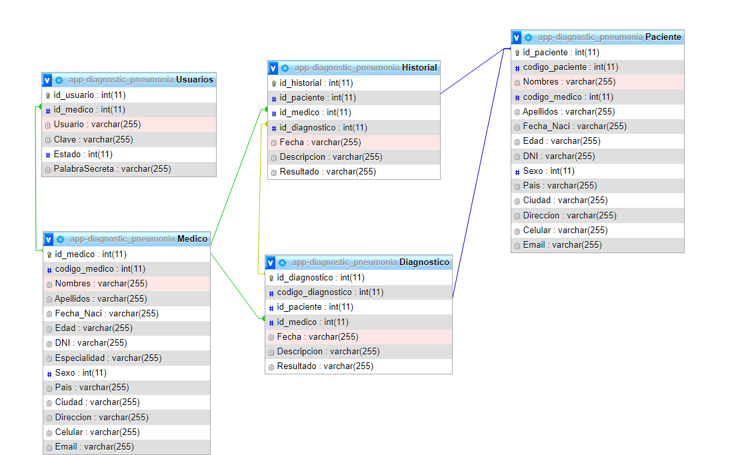

# **Objetivos y limitaciones arquitectónicas**

# **Disponibilidad**

# **Objetivos:** La aplicación debe estar disponible durante las horas de trabajo de los profesionales de la salud.

# **Limitaciones:** La aplicación debe tener una conexión con la base de datos y los modelos para poder funcionar correctamente.

# **Seguridad**

# **Objetivos:** Los datos médicos van a ser confidenciales y resguardados en la base de datos de la aplicación.

# **Limitaciones:** El proyecto este sujeto a los estándares legales, lo cual puede limitar las opciones para resguardar la información.

# **Adaptabilidad**

# **Objetivos:** La aplicación podrá actualizarse y modificarse de acuerdo con los requerimientos de los hospitales o consultorios.

# **Limitaciones:** La capacidad de adaptabilidad está limitada al software actual, mientras más información y más epochs, más se tardará en entrenar el modelo.

# **Rendimiento**

# **Objetivos:** La arquitectura debe ser eficiente en el uso de recursos, como la memoria y la potencia de procesamiento, para mejorar el rendimiento y reducir los costos.

# **Limitaciones:** Las limitaciones de ancho de banda de la red, software y hardware pueden limitar la velocidad de transmisión de datos, lo que puede afectar la eficiencia del sistema.

# **Análisis de Requerimientos**

# **Requerimientos funcionales**

**Módulo de sesión de usuario**

**Módulo de proceso radiografía**

**Módulo de registro de encuentro médico**

# **Requerimientos no funcionales**

# **Vistas de Caso de Uso**

**Módulo de sesión de usuario**

**Módulo de proceso radiografía**

**Módulo de registro de encuentro médico**

# **Vista Lógica**

# **Diagrama Contextual**

**

# **Vista de Procesos**

# **Diagrama de Proceso Actual**

# **Diagrama de Proceso Propuesto**

# **Vista de Despliegue**

# **Diagrama de Contenedor**

# **Vista de Implementación**

# **Diagrama de Componentes**

# **Vista de Datos**

# **Diagrama Entidad Relación**

# **Calidad**

# **Escenario de Seguridad**

* + - * **Protección de datos:** Se busca garantizar la protección de los datos de los pacientes. Esto incluye asegurar que los datos estarán encriptados y almacenados en servidores seguros y que solo se permita el acceso a personal autorizado.
      * **Seguridad del modelo de aprendizaje automático**: Se implementarán técnicas de seguridad de modelos para proteger el algoritmo de aprendizaje automático de posibles ataques, como la encriptación de modelos y la implementación de técnicas de detección de ataques.
      * **Protección contra malware y virus informáticos**: Se realizará implementación de software de seguridad y actualizaciones de software regulares.
      * **Acceso no autorizado:** Se implementarán políticas de contraseñas seguras, y restricciones de acceso basadas en roles.
      * **Errores humanos:** Se proporcionará capacitación adecuada al personal involucrado en el proyecto y establecer políticas claras para minimizar el riesgo de errores humanos, como el acceso no autorizado a los datos o la eliminación accidental de archivos importantes.

# **Escenario de Usabilidad**

* **Diseño de la interfaz de usuario:** La interfaz de usuario será intuitiva, robusta y fácil de usar para los usuarios.
* **Pruebas de usuario:** Las pruebas involucrarán a usuarios que tengan habilidades y conocimientos variados para evaluar la facilidad de uso del proyecto en diferentes situaciones.
* **Documentación y tutoriales:** Se proporcionará documentación clara y concisa y tutoriales para ayudar a los usuarios a comprender el proyecto y utilizarlo de manera efectiva.
* **Retroalimentación del usuario:** Los usuarios podrán enviar comentarios y sugerencias para mejorar la usabilidad del proyecto.
* **Mantenimiento y actualización:** Los usuarios serán notificados sobre actualizaciones y mejoras del proyecto.

# **Escenario de Adaptabilidad**

* **Flexibilidad del diseño:** El proyecto tendrá un diseño flexible que permita cambios y actualizaciones en el futuro.
* **Escalabilidad:** El proyecto será escalable, lo que significa que será capaz de manejar mayores volúmenes de datos o usuarios sin afectar su rendimiento o funcionalidad.

# **Escenario de Disponibilidad**

* **Redundancia**: El proyecto tendrá sistemas de redundancia en su infraestructura, como servidores y bases de datos redundantes, para garantizar que el proyecto esté disponible en todo momento, incluso en caso de fallas.

# **Otro Escenario**